Ассортимент блюд из жареной рыбы
Рыбу всех пород жарят основным способом, в большом количестве жира (во фритюре) и на открытом огне. Мелкую рыбу жарят целиком, осетровую рыбу - звеньями и порционными кусками без кожи, нарезанными от ошпаренных звеньев без хрящей. Чешуйчатую и бесчешуйчатую рыбу нарезают на порционные куски из филе с кожей и костями, из филе с кожей без костей, а для жарки в жире - из филе без кожи и костей. Иногда рыбу массой до 1,5 кг жарят кусками, нарезанными из непластованной тушки (кругляши). Кожу на порционных кусках до панирования надрезают в двух - трех местах, чтобы рыба при обжаривании не деформировалась.
При жарке основным способом рыбу посыпают солью, перцем, панируют в муке, в красной или белой панировке. Жир на сковороде или противне разогревают до 150 °С. Жарят рыбу сначала с одной, а затем с другой стороны. Обжаренную рыбу доводят до готовности в жарочном шкафу. При жарке температура внутри кусков поднимается до 75-85 °С. Продолжительность жарки 10-20 мин.
На гарнир к жареной рыбе чаще всего подают жареный картофель, картофельное пюре, рассыпчатые каши, реже - тушеные и отварные овощи. Дополнительным гарниром служат соленые огурцы, помидоры. Карася, линя, леща, окуня и плотву подают с гречневой кашей. Украшают блюдо зеленью петрушки или укропа. Сверху на рыбу кладут ломтик лимона.
Жареную рыбу можно подавать натуральной или с соусом. При подаче без соуса ее поливают маслом или на кусок рыбы кладут кусочек сливочного или зеленого масла. Можно также поливать рыбу растопленным маслом с лимонным соком. Большинство чешуйчатых и бесчешуйчатых рыб отпускают чаще всего с соусом - томатным, красным, томатным с овощами, томатным с экстрагоном или майонезом; подают его отдельно. Карася, линя, окуня, леща и плотву подают со сметанным соусом, а рыбу лососевых и осетровых пород - с томатным соусом или майонезом с корнишонами.
Ассортимент блюд из жареной рыбы.
Рыба, жаренная nо-ленинградски
Готовят из порционных кусков трески, судака, сома, камбалы, которые жарят и подают на порционной сковороде; вокруг рыбы кладут жареный картофель, а сверху - лук фри, нарезанный кольцами.
Рыба, жаренная с лимоном (миньер)
Растапливают сливочное масло, добавляют лимонный сок или раствор лимонной кислоты, зелень петрушки, соль, доводят до кипения и поливают рыбу, жаренную основным способом. Гарнируют жареным картофелем.
Рыба, жаренная в жире (во фритюре)
Используют для этого блюда судака, навагу, осетровых рыб, палтуса, треску, сома. Рыбу разделывают на филе без кожи и костей, нарезают порционными кусками, панируют в муке, в льезоне и белой панировке и жарят в жире, нагретом до 180-190 °С, время жарки - 8-12 мин. Обжаренную рыбу вынимают, дают стечь жиру и дожаривают в жарочном шкафу 5-7 мин. Гарнир - жареный картофель (из отварного) или картофель, жаренный в жире (фри), зелень петрушки (фри) и ломтик лимона. Отдельно подают соусы: томатный, майонез или майонез с корнишонами.
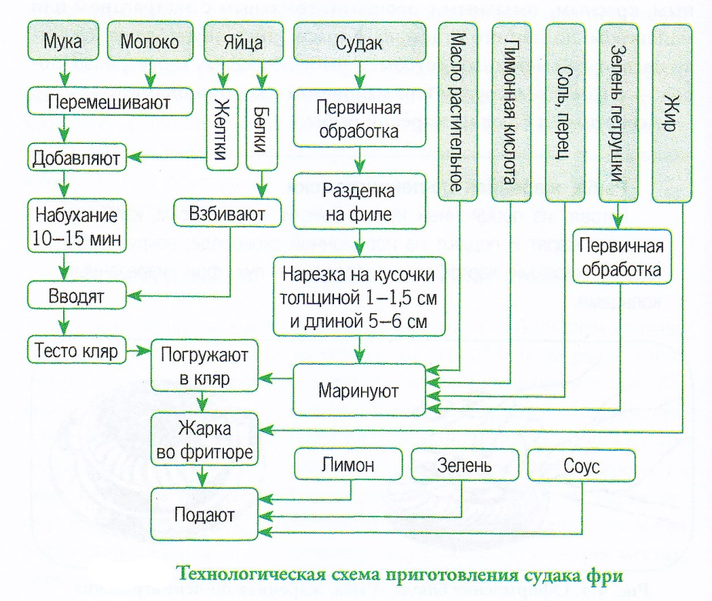
Судак с зеленым маслом (кольбер)
Подготовленный полуфабрикат в виде восьмерки или бантика жарят во фритюре, до готовности доводят в жарочном шкафу 5-7 мин. Жареную рыбу гарнируют картофелем фри, на рыбу кладут кружочек зеленого масла, оформляют зеленью укропа, долькой лимона. Соусы томатный, томатный с белым вином или майонез подают отдельно.
Рыба, жаренная в тесте (орли)
Кусочки рыбы после маринования отряхивают от зелени петрушки, окунают в тесто (кляр) и жарят во фритюре 3-5 мин. Жареную рыбу укладывают на подогретом блюде в виде пирамиды, рядом кладут зелень петрушки (фри) и ломтик лимона. Соусы майонез с корнишонами или томатный подают отдельно.
Рыба, жаренная на открытом огне (рыба rрилье)
Судака, сига и другую рыбу, которую жарят панированной, не маринуют, а смачивают в растопленном сливочном масле и панируют в белой панировке. Свежую сельдь, лосося, сига, нельму, белорыбицу нарезают на порционные куски и маринуют, а затем жарят, не панируя. Рыбу кладут на решетку из металлических прутьев, нагретую над горящими углями и протертую свиным шпиком. Жарят куски рыбы сначала с одной стороны, а затем с другой, при этом на кусках рыбы получаются темные, сильно поджаренные полосы. Гарнир - жареный или отварной картофель. Непанированные изделия поливают растопленным маслом, а к панированной рыбе подают соусы майонез с корнишонами или томатный.

Требования к качеству
Степень готовности жареной рыбы определяют проколом поварской иглой - она должна легко входить в толщу рыбы. У правильно сваренной рыбы мякоть нежная, легко разделяется на слои.
При оценке качества блюд следует обращать внимание на следующие дефекты:
- состояние панировки;
- крошливость жареной рыбы (но изделия сохраняют форму), изделия слегка переварены; жареная или запеченная рыба слегка пересушена;
- неаккуратно нарезаны порционные куски, панировка слегка отстает; в панировке попадаются крупные частицы, куски деформированы, соус или гарнир попал на борт посуды;
- поверхность жареной рыбы бледная или очень темная (но не подгорелая), бледная корочка у запеченных блюд.
Жареная рыба должна хорошо сохранять форму, иметь на поверхности ровную золотистую корочку, допускается легкое отставание панировки у рыбы фри. Рыба полита жиром, гарнир уложен сбоку горкой, соус подан отдельно. Вкус - специфический, свойственный данному виду рыбы. Запах - рыбы и жира, на котором ее жарили, без порочащих признаков. Мясо легко разделяется вилкой, но не дряблое. Крупными кусками без панировки жарят рыбу осетровых пород. В этом случае на порцию подают один кусок толщиной не более 2 см, хорошо сохранивший форму; поверхность не должна быть заветренной.
Жареную рыбу до отпуска хранят на плите или мармите не более 2-3 ч, после чего охлаждают до 6-8 °С и хранят при этой же температуре до 12 ч. Перед подачей рыбу прогревают в жарочном шкафу или на плите основным способом, после чего реализуют в течение 1 ч. Блюда из рыбы фри приготовляют по мере спроса.

